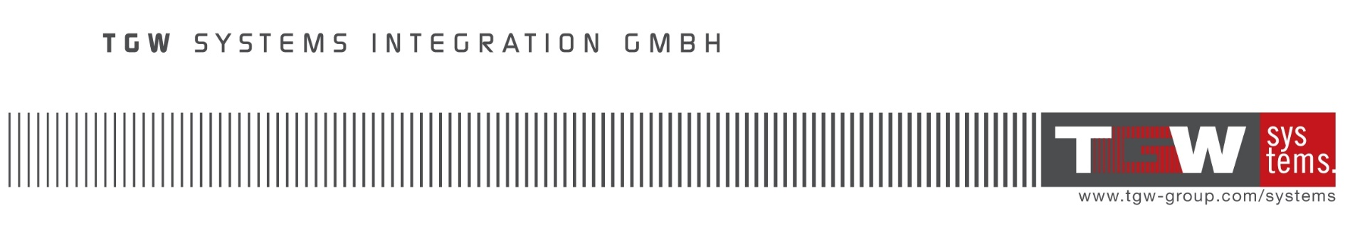

* **Rechner Zugangsdaten**

Username: hackersday

Passwort: Hack$Me

* **Gäste WLAN Zugang**

Benutzername: skern

Passwort: 9686

ATEC1922



* Rechner Zugangsdaten

Username: hackersday

Passwort: Hack$Me

* Gäste W-Lan Zugang

Benutzername:

Passwort:

Sabrina